El Consorcio del Chorizo Español aumenta su etiquetado en España en 2022 hasta los 61.000 kg

- Durante el pasado año se han alcanzado casi 3 millones de kg vendidos al amparo del sello Spanish Chorizo en los 55 países en los que está presente.
- A nivel sectorial, las exportaciones de embutidos curados han superado los 79,6 millones de kilos exportados, lo que supone un aumento del 9% respecto al año anterior.

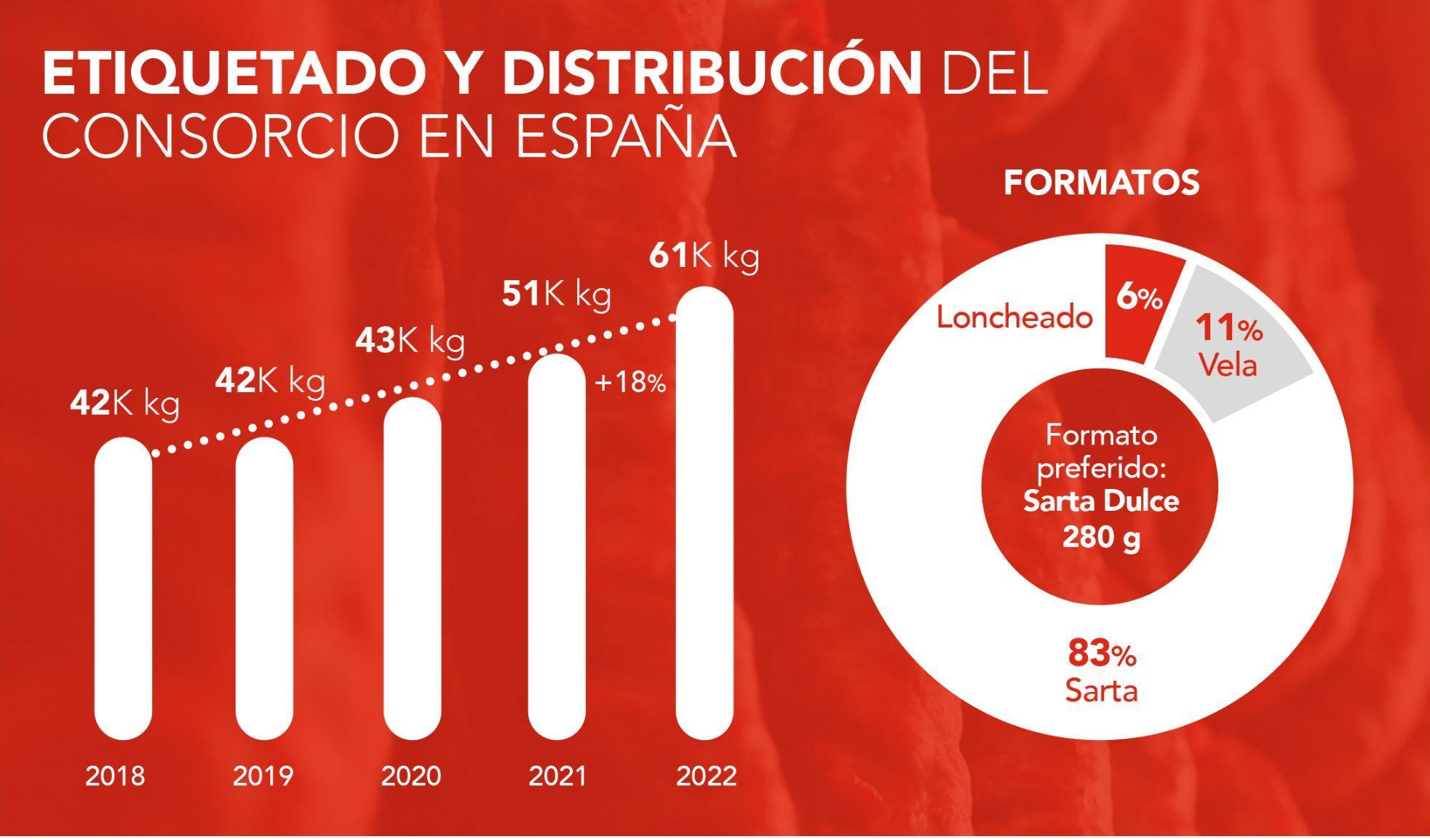

Madrid, 28 de febrero de 2023.- El Consorcio del Chorizo Español ha alcanzado un nuevo hito en el año 2022, alcanzando los 61.000 kg etiquetados en España, un 18% más que el año anterior. Además, las ventas de chorizo con el sello de calidad de la asociación han llegado hasta los 2,96 millones de kg en los 55 países en los que opera.
Principales destinos del Spanish Chorizo
Reino Unido continúa siendo el principal mercado para el Consorcio del Chorizo Español, acumulando 1,6 millones de kilos exportados y consolidando la cuota de mercado exportador por encima del 16%. Completan el podio de destinos de ventas en el exterior Francia (553 mil kg) y Alemania (137 mil kg). Además, en el último año, el Consorcio ha añadido cinco nuevos países europeos a su lista: Croacia, Estonia, Georgia, Moldavia y Serbia.
Como es habitual, el formato más popular es el de sarta con un 59%; seguido del loncheado con un 24%; el de vela con un 11%; y el fresco con un 3%.
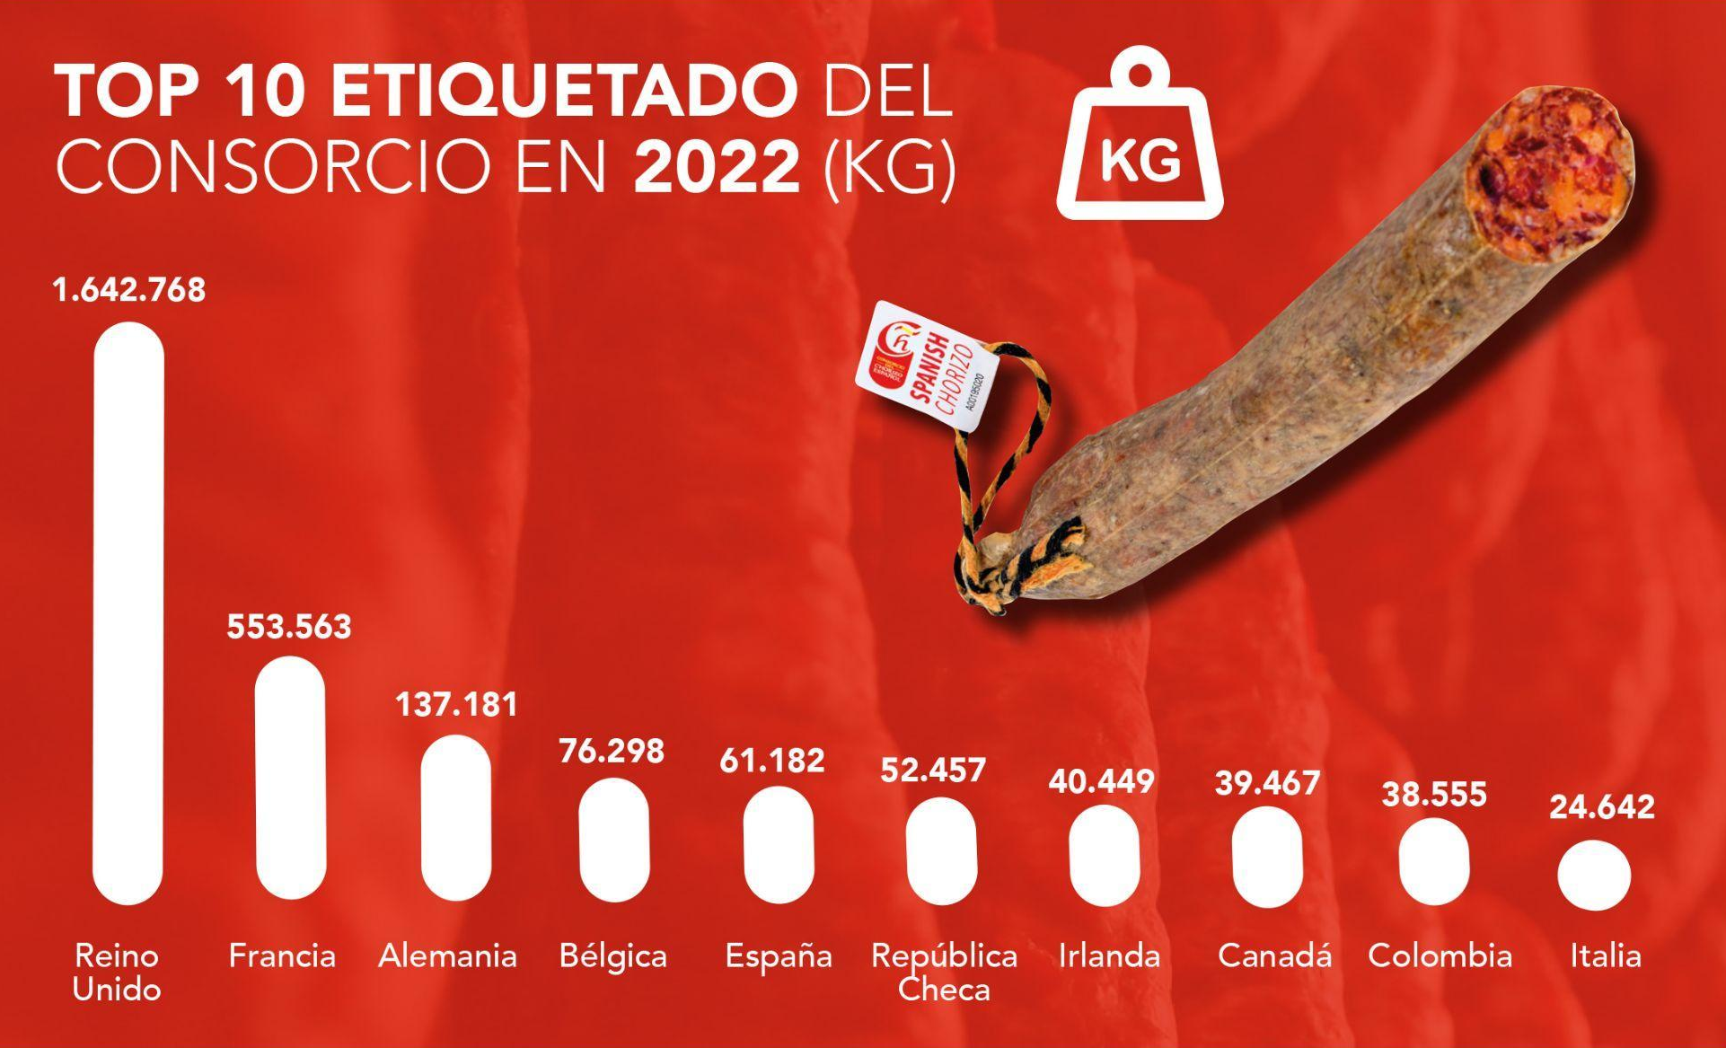
De forma análoga al mercado exterior, en España el formato preferido es el de sarta con un 83%. Completan la lista el formato vela con un 11% y el loncheado con un 6%.
En palabras de Alejandro Álvarez-Canal, director gerente del Consorcio, “las cifras de etiquetado de 2022 confirman la confianza que tiene el consumidor internacional en un sello de calidad como el nuestro que apuesta por valores diferenciales como el origen 100% español y los altos estándares de calidad”.

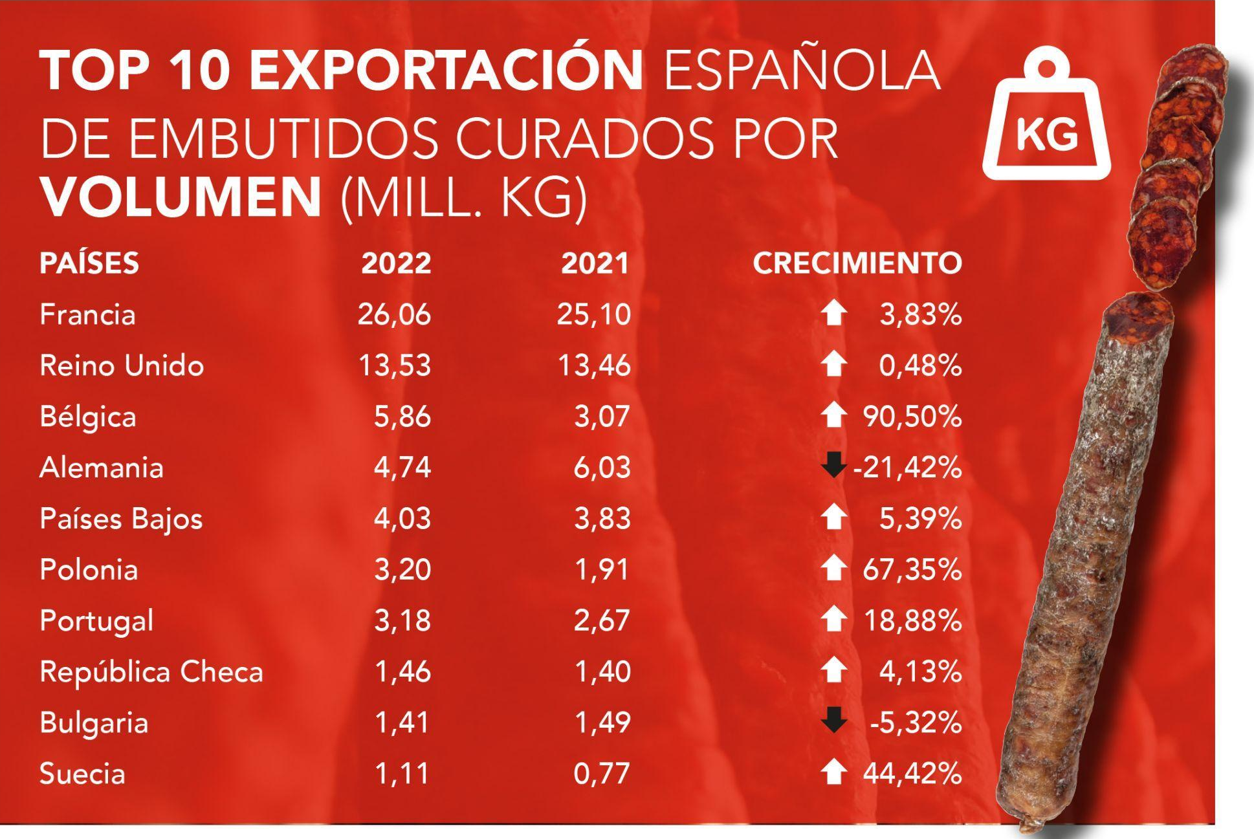
Sector: Tendencia al alza en las exportaciones españolas
En cuanto al segmento de embutidos curados, este se afianza como un área clave en el sector cárnico español superando los 79,6 millones de kg vendidos en el exterior, un 9% más que en 2021. Francia se sitúa, una vez más, como el principal mercado de exportación sectorial con más de 26,06 millones de kilos de embutidos comercializados, un 3,83% más en comparación con el año anterior. Reino Unido se consolida como el segundo mercado más relevante para el sector con 13,53 millones de kilos. Completa el podio el reseñable caso de Bélgica, que ha experimentado un aumento en volumen del 90,50% respecto a 2022, con más de 5 millones de embutidos españoles importados y desplazando a Alemania como el tercer mercado destino de exportación. Además es importante destacar los fuertes incrementos en mercados como el polaco (+67,35%) o el sueco (+44,42%).
Cataluña encabeza el ranking de las comunidades autónomas que más embutidos exportan con un 62% del total nacional. La lista continúa con Murcia, con un 10% del total exportado; Castilla y León con un 8%; Navarra con un 6%; y La Rioja con un 5% exportado durante el año 2022.

Sobre el Consorcio del Chorizo Español
El Consorcio del Chorizo Español es la principal asociación de exportadores de chorizo de España, colaboradores institucionales de la Secretaría de Estado de Comercio e ICEX. Las 20 marcas a las que agrupa el proyecto están altamente especializadas en la producción y comercialización de un Chorizo Español auténtico y de alta calidad.
El sello del Chorizo Español avala el origen de los productos en España y garantiza un alimento de calidad único. Además, gracias al Consorcio del Chorizo Español se certifica un control del producto con un estricto seguimiento de la trazabilidad y origen de las materias primas y de los procesos productivos, creando un signo distintivo de reconocimiento para su comercialización a nivel internacional.

Para más información:
Actitud de Comunicación
Cinthia Mañana: cinthia.manana@actitud.es
Teléfono: 91 302 28 60

